Benny Nemer – Pour un herbier
Liste des œuvres avec prix / Price list
11 septembre 2021
1 | 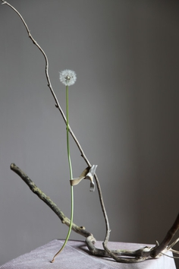 | Benny Nemer  Everywhen  2019  Impression au jet d'encre sur Canson Etching Rag 310 gsm / Ink Jet Print on Canson Etching Rag 310 gsm  18 x 12 "  45.7 x 30.5 cm  #2/5  $2,200 encadrée/framed  $1,950 non-encadrée/unframed
2 | 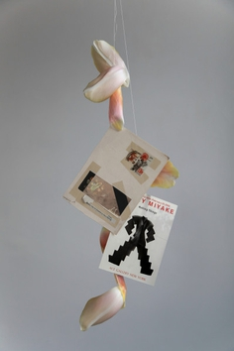 | Benny Nemer  Fragments of Rosalie  2021  Impression au jet d'encre sur Canson Etching Rag 310 gsm / Ink Jet Print on Canson Etching Rag 310 gsm  24 1/2 x 16 "  62.2 x 40.6 cm  #1/5  $ 3,095 encadrée/framed  $ 2,750 non-encadrée/unframed
3 | 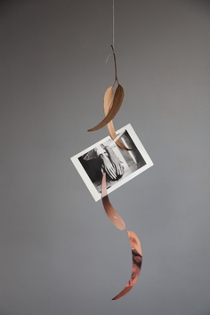 | Benny Nemer  I'm Too Sad To Tell You  2021  Impression au jet d'encre sur Canson Etching Rag 310 gsm / Ink Jet Print on Canson Etching Rag 310 gsm  24 1/4 x 16 "  61.6 x 40.6 cm  #1/5  $ 3,095 encadrée/framed  $ 2,750 non-encadrée/unframed
4 | 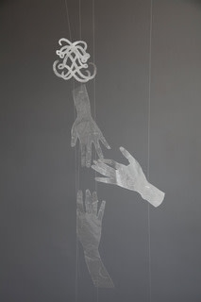 | Benny Nemer  Marvellous Entanglements  2021  Impression au jet d'encre sur Canson Etching Rag 310 gsm / Ink Jet Print on Canson Etching Rag 310 gsm  24 x 16 "  61 x 40.6 cm  #1/5  $ 3,095 encadrée/framed  $ 2,750 non-encadrée/unframed
5 | 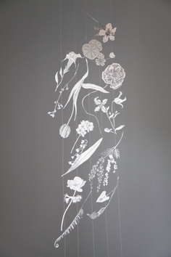 | Benny Nemer  Pour un herbier  2021  Impression au jet d'encre sur Canson Etching Rag 310 gsm / Ink Jet Print on Canson Etching Rag 310 gsm  24 3/4 x 16 1/2 "  62.9 x 41.9 cm  #1/5  $ 3,095 encadrée/framed  $ 2,750 non-encadrée/unframed
6 | 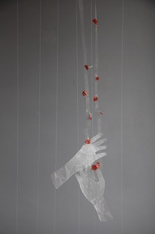 | Benny Nemer  Your touch, a garland  2021  Impression au jet d'encre sur Canson Etching Rag 310 gsm / Ink Jet Print on Canson Etching Rag 310 gsm  30 x 20 "  76.2 x 50.8 cm  #1/5  $ 3,965 encadrée/framed  $3,500 non-encadrée/unframed
7 | 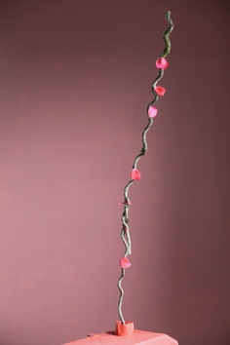 | Benny Nemer  A Hum in the Library  2020  Impression au jet d'encre sur Canson Etching Rag 310 gsm / Ink Jet Print on Canson Etching Rag 310 gsm  17 3/4 x 11 3/4 in  45 x 30 cm  #2/5  $2,300 encadrée/framed  $1,950 non-encadrée/unframed
8 | 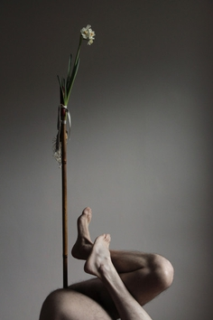 | Benny Nemer  avec Bastien Pourtout, My favorite vase  2019  Impression au jet d'encre sur Canson Etching Rag 310 gsm / Ink Jet Print on Canson Etching Rag 310 gsm  17 3/4 x 11 3/4 in  45 x 30 cm  #1/5  $2,200 encadrée/framed  $1,950 non-encadrée/unframed
9 | 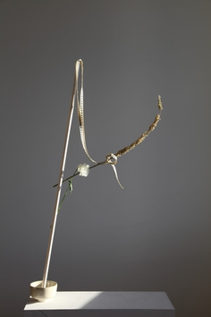 | Benny Nemer  C'estbastien  2020  Impression au jet d'encre sur Canson Etching Rag 310 gsm / Ink Jet Print on Canson Etching Rag 310 gsm  17 3/4 x 11 3/4 in  45 x 30 cm  #1/5  $2,245 encadrée/framed  $1,950 non-encadrée/unframed
10 | 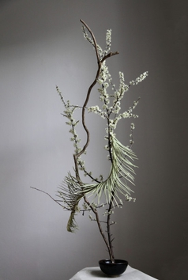 | Benny Nemer  Hypocrite et printanière  2019  Impression au jet d'encre sur Canson Etching Rag 310 gsm / Ink Jet Print on Canson Etching Rag 310 gsm  17 3/4 x 11 3/4 in  45 x 30 cm  #2/5  $2,200 encadrée/framed  $1,950 non-encadrée/unframed
11 | 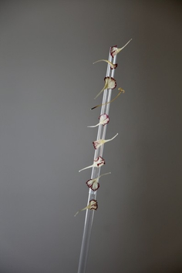 | Benny Nemer  Une économie de larmes  2020  Impression au jet d'encre sur Canson Etching Rag 310 gsm / Ink Jet Print on Canson Etching Rag 310 gsm  17 3/4 x 11 3/4 in  45 x 30 cm  #1/5  $2,245 encadrée/framed  $1,950 non-encadrée/unframed

